附件3
注册登录（电脑端）

若无钉钉账号，选择“新账户注册”（苹果手机或安卓点击屏幕下方“注册账号”），输入手机号，接收验证码注册账号即可；

若已有钉钉账号（或已注册好的账号），可以通过钉钉移动端（手机、平板）扫描二维码或输入密码的方式登录钉钉。

注意事项：

1、若用手机端第一次注册钉钉，在输入验证码后，会出现设置密码的选项。请自行设置，用于手机钉钉与电脑钉钉登录；

2、IOS和安卓系统安装过程中，若出现“访问通讯录（电话，摄像头等）权限”或“给您发送通知”。全部选择“允许”，不要禁止！

02

添加好友

1、在主界面左上角空白处搜索手机号（或邮箱、钉钉号）。
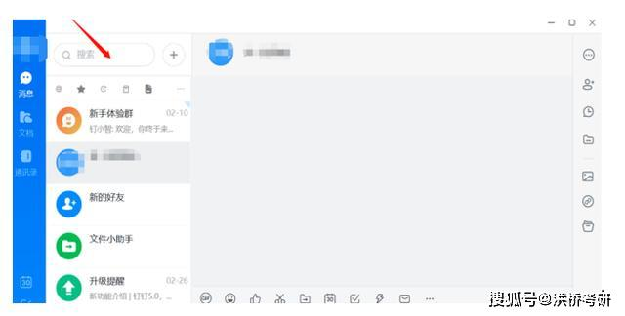
2、点击搜索结果并添加好友
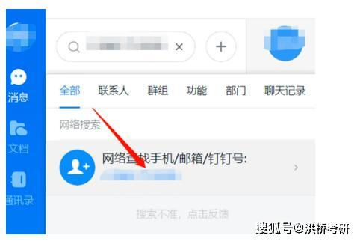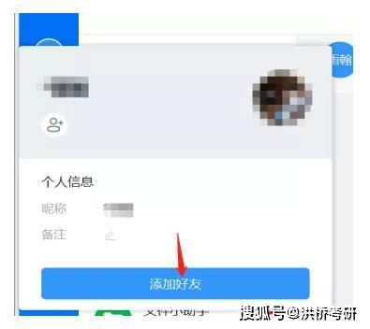

03
面试消息通知
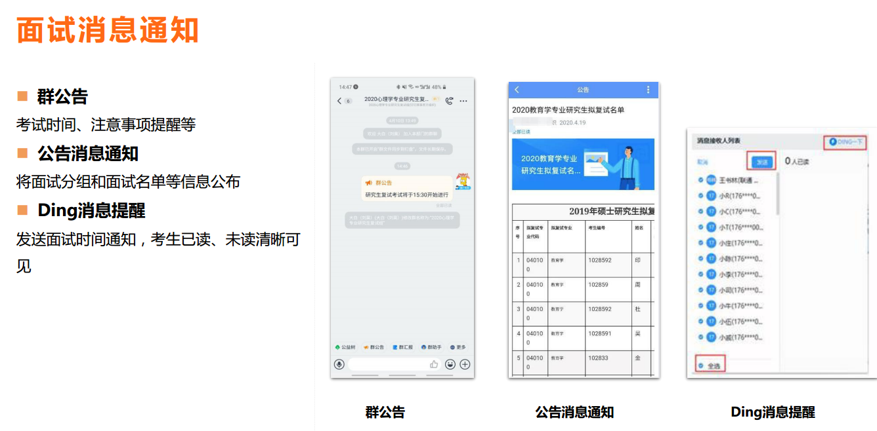
04
加入视频会议

1、受到院方邀请后，加入会议
2、通过输入入会口令的方式，加入会议

点击左下方“电话”图标→右上方输入所给的入会口令，并点击“加入”
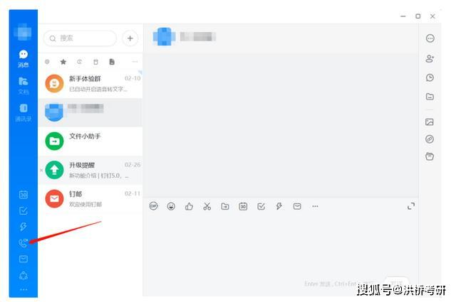
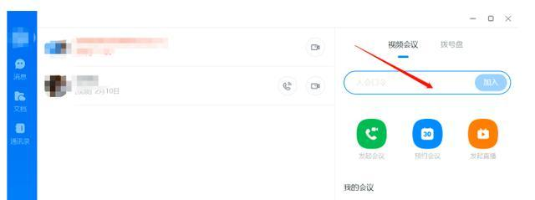
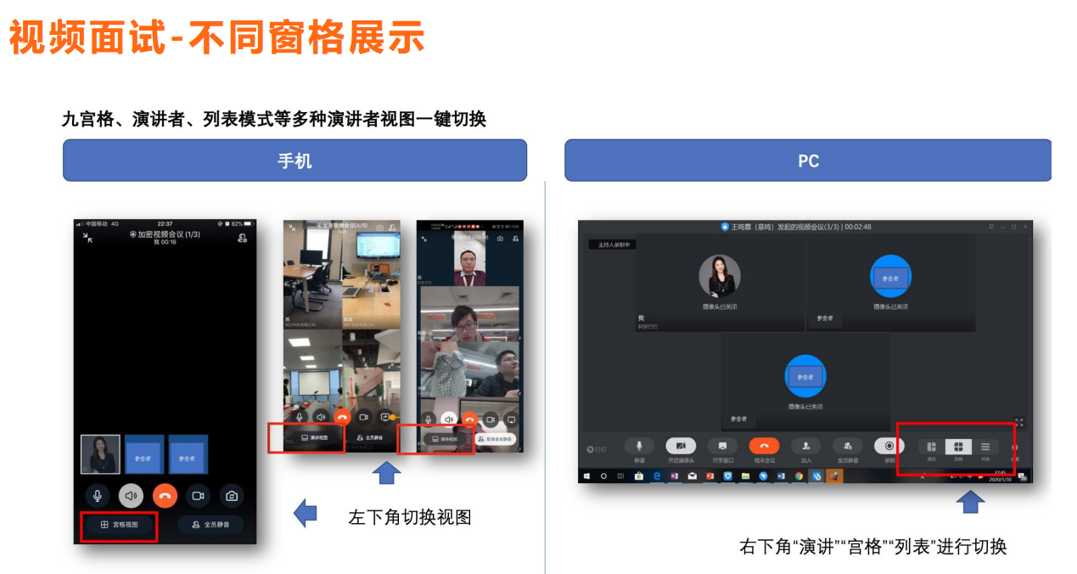
注意事项：1、使用过程中，如需发言，需要开启本地麦克风，可通过点击“静音”按钮打开或关闭麦克风（红色圆圈）。无需发言时，建议不要开启麦克风，保持关闭即可，以免影响其他人员发言。
2、共享文档：学生若需要演示文档或桌面，需要提前将文档打开。点击下方的“共享窗口”，在弹出的窗口点击“共享”即可。（例：分享“钉钉操作指南”文档）
